**INFORME TECNICO ECONÓMICO PARA LA ADECUACIÓN, ANALISIS Y PRESENTACIÓN DEL PROYECTO DEL REGLAMENTO DE DERECHOS POR OTORGAMIENTO DE TÍTULOS HABILITANTES Y TARIFAS PARA SERVICIOS DE RADIODIFUSIÓN.**

**Fecha:** 25 de Enero de 2016

1. **OBJETIVO**

Analizar, adecuar, unificar y establecer los procedimientos técnicos y económicos por medio de los cuales las personas naturales y jurídicas poseedoras de títulos habilitantes vigentes, concesiones y registros, de los servicios de radiodifusión de señal abierta, deberán cancelar de manera obligatoria al Estado los valores concernientes a las tarifas mensuales y derechos de concesión.

De igual manera, se tiene por objetivo analizar algunos servicios para calcular parámetros de ajuste en función de masificar y fomentar la inversión en el sector.

1. **INFORME TÉCNICO ECONÓMICO PARA LA ADECUACIÓN, ANALISIS Y PRESENTACIÓN DEL PROYECTO DE REGLAMENTO DE DERECHOS POR OTORGAMIENTO DE TÍTULOS HABILITANTES Y TARIFAS PARA SERVICIOS DE RADIODIFUSIÓN ABIERTA.**

El presente informe está estructurado con el objetivo de analizar, unificar y aplicar, adecuaciones al Reglamento de tarifas por concesión, autorización y utilización de frecuencias de radiodifusión sonora y de televisión abierta, en el mismo se definen 2 (dos) aspectos principales de análisis en función de las tarifas por uso y concesión para los siguientes ámbitos:

* 1. Servicio de radiodifusión y televisión abierta.
  2. Definición para parámetros
  3. **SERVICIO DE RADIODIFUSIÓN Y TELEVISIÓN ABIERTA**

En función del diagrama del negocio y público objetivo del servicio de radiodifusión y televisión abierta (figura 1), se pueden apreciar los factores que influyen para la valoración del uso de frecuencias.

Dado que el modelo de este tipo de negocio se encuentra en función del tipo de servicio, público objetivo y espacio publicitado. Se ha considerado la variable de ingreso total como el componente principal del modelo y así también se tomaron en cuenta aspectos para fomentar el desarrollo y despliegue de las estaciones para la masificación, universalización y democratización de los servicios de radiodifusión y televisión abierta.

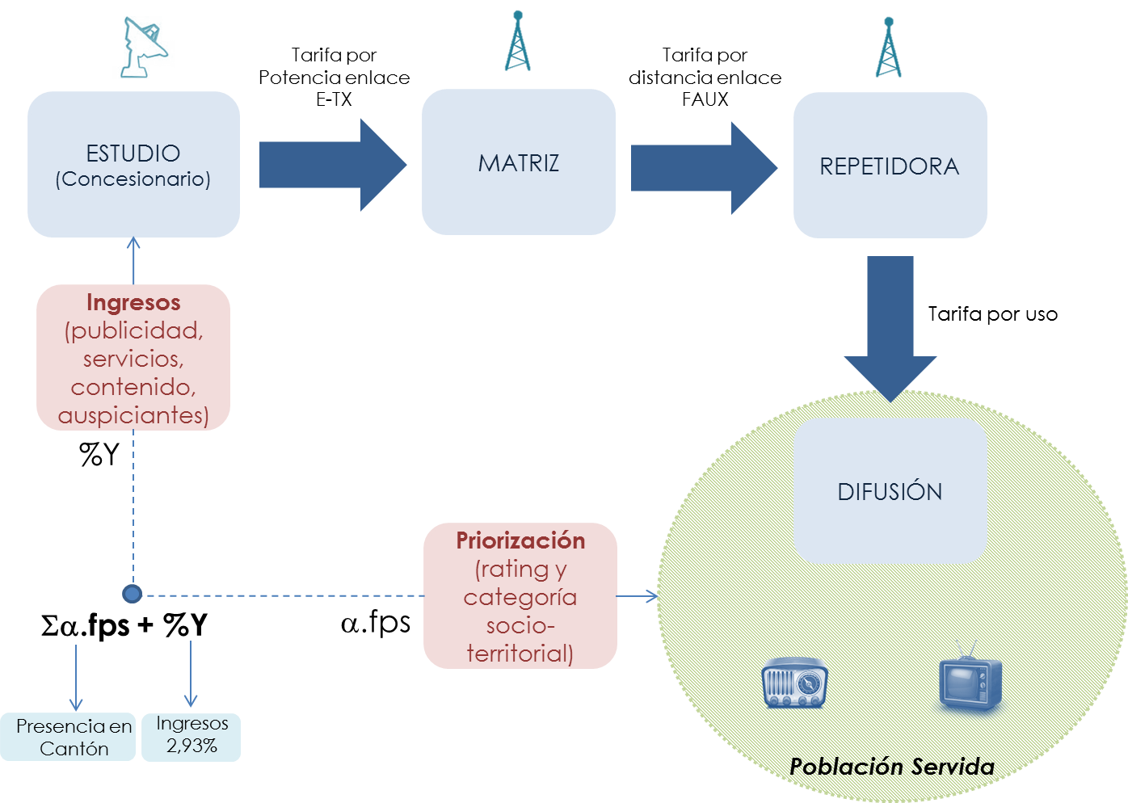

**Figura 1.** Diagrama de Valoración del Servicio de Radiodifusión y Televisión

* + 1. **Propuesta de Tarifas por uso de frecuencias**

El modelo construido por la Dirección de Planificación de las Telecomunicaciones para realizar el cobro de tarifas mensuales de radiodifusión sonora y televisión abierta, está basado en un análisis donde están incluidos: un ponderador de priorización de los servicios de comunicación (Radio y TV), y un valor relacionado con el ingreso de los concesionarios.

De esta forma el modelo lineal planteado es:

$$T_{m}=\sum_{i=1}^{n}{{(α}_{i}}*{fps}_{i})+k.Y (Ec. 1)$$

Donde:

Tm= Tarifa mensual por uso de frecuencias de los servicios de radiodifusión Sonora y radiodifusión de Televisión.

$α_{i}$ = Ponderador técnico socio territorial del cantón “i”, (De acuerdo a la ***Tabla 1, Anexo 1***)

fps= Factor de población servida en el cantón “i” (dado por servicio y la población del cantón)

k= Porcentaje (%) que representa la utilidad razonable sobre los ingresos que el Estado estima por concepto de utilización del espectro radioeléctrico. (***Anexo 2***)

Y=Ingresos mensuales correspondientes al servicio.

n= Número total de cantones servidos por el sistema en operación.

i = Cantón donde exista frecuencias o estaciones concesionadas por el sistema en operación.

**Cálculo de fps (factor de población servida):** Es un factor que determina una posible población a ser cubierta por un medio de transmisión en función del servicio brindado.

Es así que dependiendo del servicio este factor podrá definir el porcentaje de la población total donde se encuentre un sistema de radiodifusión o televisión.

$$fps=\frac{Población Cantón}{β_{servicio}} (Ec. 2)$$

Donde:

βservicio= Factor de servicio (potencias promedio de los transmisores de cada servicio)

Este índice es un factor inversamente proporcional a la población objetivo dependiendo del tipo de servicio (visto desde la potencia típica del servicio). Es decir, que a mayor potencia del transmisor se tiene un mayor alcance, sin embargo los niveles de intensidad de campo eléctrico disminuyen mientras se va alejando del sitio de transmisión, hecho por el cual se tiene una población objetivo variable dependiendo del servicio de radiodifusión.

El cuadro 1, muestra los valores calculados para este índice.

|  |  |  |  |
| --- | --- | --- | --- |
| Factor | Radio AM | Radio FM | Televisión |
| β | 6.233 | 1.407 | 1.407 |

**Cuadro 1.** Tabla de valores para el Índice βservicio

**Ingresos (Y):** Son los ingresos mensuales relacionados con la operación del sistema.

**Constante (k):** Estará determinada por el porcentaje de utilidad razonable sobre los ingresos mensuales que el Estado estima recibir por concepto de utilización del espectro radioeléctrico.

Es importante mostrar en la figura 2, una muestra de concesionarios de radio y TV en función de la tarifa actual recaudada por el uso de frecuencias, en la cual se puede apreciar que para 84 concesionarios con ingresos diferenciados (por rangos), la tarifa actual que cancelan los concesionarios por uso de frecuencias tiene similares valores, tanto para permisionarios con ingresos bajos, como para los concesionarios que perciben mayores ingresos.

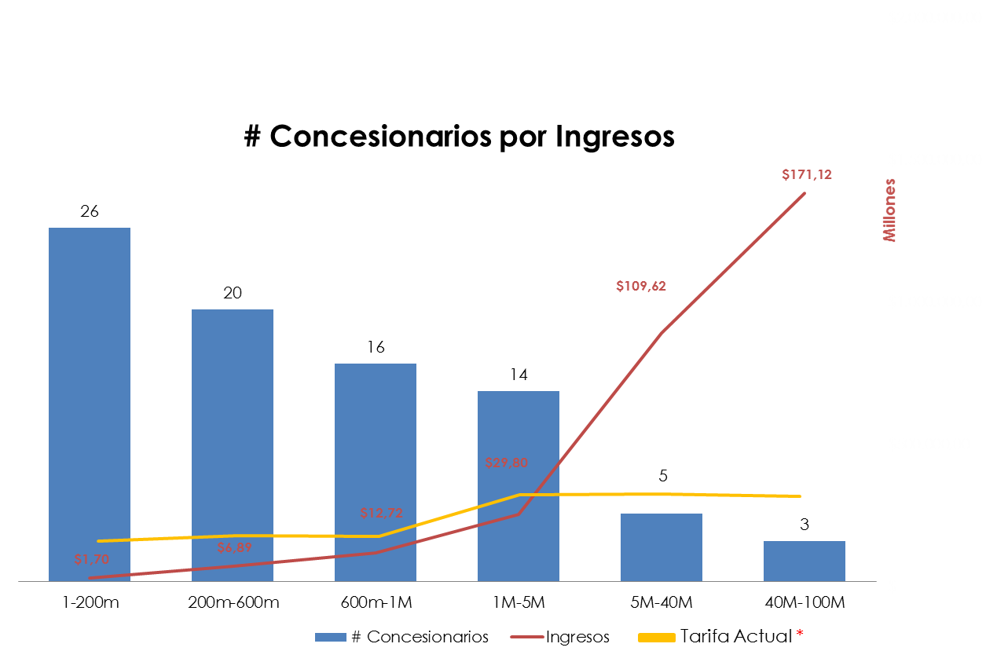

**Figura 2.** Respuesta de Tarifa actual vs. Ingresos de los concesionarios

De este universo de 84 concesionarios de radiodifusión sonora y televisión abierta, se tiene aproximadamente el 80% del manejo de ingresos de todo el sector. Además se puede observar que la tarifa actual que cancelan los permisionarios (línea amarilla) es casi similar para todos los niveles de ingresos.

En este gráfico se puede explicar que existen 26 concesionarios (extremo izquierdo) con los ingresos más bajos del sector (entre 1 a 200 mil dólares), sumando los ingresos de estos concesionarios se tiene un total de 1,7 Millones de dólares. De igual manera comparando estos valores con los 3 concesionarios que más ingresos reportan (extremo derecho) se tiene una aproximado de 171 Millones de dólares, lo cual significa que son 100 veces mayores a los ingresos de los concesionarios más pequeños.

En este sentido el 73,8% de los concesionarios tienen ingresos menores a 1 Millón; 16,7% de los concesionarios tienen ingresos entre 1Millón y 5Millones; y apenas el 9,5% de los concesionarios tiene ingresos entre 5Millones y 100Millones de dólares.

En este sentido el método de cálculo propuesto intenta redistribuir las tarifas por uso de frecuencias en función de los ingresos. Asimismo, se toma en cuenta parámetros técnicos y de priorización que permitirán a los concesionarios entrantes y comunitarios tener una tarifa diferenciada hasta que puedan reportar los ingresos totales dentro de su primer año de operación (únicamente privados).

La figura 3, muestra la tarifa actual en relación a la tarifa propuesta, aquí se observa que el modelo propuesto presenta una tarifa equitativa que beneficiará al 80% de todos los concesionarios de radiodifusión y televisión abierta; es decir que aproximadamente este 80% de concesionarios disminuirá o mantendrá la tarifa que cancelará por el uso de frecuencias.

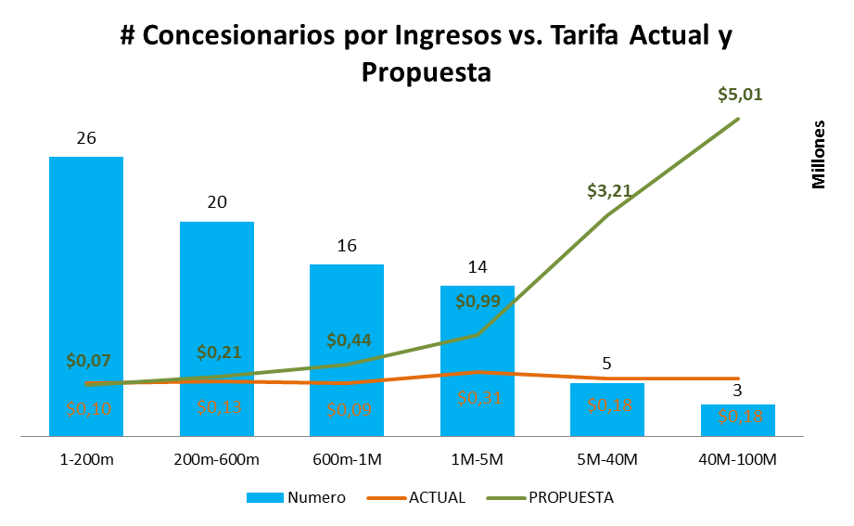

**Figura 3.** Respuesta de Tarifa actual vs. Tarifa propuesta

Para los concesionarios comunitarios la aplicación de la formula, no se tomará en cuenta el componente de los ingresos debido a que su actividad es sin fines de lucro.

Las autorizaciones temporales de radiodifusión deberán pagar el valor correspondiente a la facturación mensual multiplicado por el tiempo que dure la autorización.

* + 1. **Propuesta de Tarifas por derechos de otorgamiento para radiodifusión y televisión abierta**

Para el pago por derechos de otorgamiento para los servicios de radiodifusión, se entiende que deberán realizar los concesionarios de los sistemas de radiodifusión sonora y televisión abierta una sola vez por el periodo que dure la concesión de las frecuencias para la operación del servicio.

La fórmula planteada es:

$$Do \left(USD\right)= SBU. t. \sum_{i=1}^{n}{\left(α_{i}.{AB}_{i} \right)} (Ec. 3)$$

Donde:

Do= Derecho de otorgamiento de frecuencias.

SBU= Salario Básico Unificado.

$α_{i}$ = Ponderador técnico socio territorial del cantón “i”, (De acuerdo a la Tabla 1, Anexo 1)

ABi = Factor relacionado con el ancho de banda típico del servicio (AM=0,015 / FM=0,22 / TV=0,6)

t = tiempo de concesión (en años).

R= factor que determina un porcentaje asociado con el Salario Básico Unificado y los ingresos totales que percibe cada concesionario.

Y= ingresos anuales correspondientes al servicio.

n= Número total de cantones servidos por el sistema en operación.

i = Cantón donde exista frecuencias o estaciones concesionadas por el sistema en operación.

Para el pago de derechos de otorgamiento para el caso de televisión digital terrestre y haciendo referencia al anexo 2 de la Norma Técnica de Televisión Digital Terrestre, se tiene un factor de ancho de banda típico del servicio (AB) según la asignación de canales, como se identifica en el cuadro 2:

|  |  |
| --- | --- |
| Distribución de Canales Lógicos | Factor relacionado con el ancho de Banda Típico (ABi) |
| 1 Canal HD | 0,6 canal HD |
| 1 Canal HD y 2 Canales SD | 0,3 canal HD y 0,15 cada canal SD |
| 4 Canales SD | 0,15 cada canal SD |

**Cuadro 2.** Factor relacionado con el ancho de banda típico (AB) para la TDT

1. **CONCLUSIONES**

* Se observaron los diferentes parámetros y definiciones de los reglamentos de tarifas (radiodifusión de señal abierta) en los cuales existe inaplicabilidad o dificultad de interpretación, de tal forma que en la nueva propuesta se puedan aplicar parámetros existentes que resulten en un procedimiento expedito de recaudación.
* Para la adecuación de las nuevas tarifas de radiodifusión y televisión abierta, se obtienen valores redistribuidos, los mismos que están de acuerdo a los ingresos en los servicios.
* El cálculo de los valores “alfa” y “fps” permiten incentivar la masificación y dotación de infraestructura, según la priorización y el entorno del negocio para radiodifusión y televisión abierta.

1. **RECOMENDACIÓN**

Por lo indicado, se recomienda que la Dirección Ejecutiva de la ARCOTEL, remita el presente informe de justificación sobre las adecuaciones e integración del proyecto de “**REGLAMENTO DE DERECHOS POR OTORGAMIENTO DE TÍTULOS HABILITANTES Y TARIFAS PARA SERVICIOS DE RADIODIFUSIÓN**” a fin de que el Directorio de la ARCOTEL, autorice realizar a la Dirección Ejecutiva, realizar el procedimiento de consultas públicas.

**ANEXO 1 “Factor de priorización”**

**A1-1. Cálculo del factor “alfa” (priorización cantonal para radiodifusión y televisión)**: Factor de priorización es realizado a través del cálculo de un índice mediante la técnica de análisis de componentes principales categorizados (ACP-C), en el cual se relacionan los valores de USO DEL TIEMPO DE OCUPACION EN RADIO Y TV (d), NECESIDADES BASICAS INSATISFECHAS (e) y DENSIDAD DE ESTACIONES DE RADIO Y TV POR HABITANTE (f).

Para los parámetros (d y e) fueron obtenidos por la información cantonal de la Encuesta TIC del INEC, y el parámetro (f) es obtenido a partir de los datos de registros administrativos de la ARCOTEL para cada uno de los concesionarios por cantón.

En la Ecuación 1, se tiene que α es un Ponderador Socio Territorial, calculado para priorizar y fomentar el despliegue en zonas de baja densidad del servicio, tanto de radio como de televisión. Se prioriza la atención de medios en cantones sin cobertura, que relaciona los valores de uso del tiempo de ocupación en radio-televisión con índices de pobreza (por NBI) altos.

El método de cálculo utilizado para el factor de priorización socio territorial es el de Análisis de Componentes Principales (ACP), el mismo que fue propuesto por Karl Pearson como parte del análisis de factores, el objetivo es la representación de las medidas numéricas de varias variables en un espacio de pocas dimensiones.

El proceso para el cálculo de α es el siguiente:

* Categorización (de 1 a 3) de las variables no homogéneas dimensionalmente (d, e y f)
* Conversión a variables homogéneas
* Aplicación del ACP, compara en una matriz de covarianza (entre componentes (tendencia multidimensional y variables)
* Conversión de datos discretos a asignación continua
* Representación lineal del componente que menor desviación estándar tiene entre él y los datos de todas las variables:

Dentro del análisis de la matriz factorial se tiene que:

* Representa los componentes principales en forma de matriz
* Cada elemento será los coeficientes factoriales de las variables
* La matriz tendrá tantas columnas como componentes y filas como variables

Tanto para radio como para TV, se tienen distintos valores para α, los mismos que son agrupados por el método lineal; es así que de esta manera se muestra en la Figura 8, la distribución de los cantones para cada valor de α.

Para observar los valores de α por cantón, referirse a la Tabla 1, Columna 2 y 3.

En la figura 4 puede observarse rangos de los valores de alfa referido tanto para radiodifusión sonora como para televisión.

**Figura 4.** Distribución de α (radio y TV) por cantones

**TABLA 1 “ANEXOS DE LOS VALORES DE PRIORIZACIÓN POR SERVICIO Y CANTON”**

|  |  |  |  |
| --- | --- | --- | --- |
| PROVINCIA | CANTON | a2 (TV) | a1 (Radio) |
| AZUAY | CUENCA | 0.91 | 0.98 |
| AZUAY | GIRON | 0.69 | 0.65 |
| AZUAY | GUALACEO | 0.82 | 0.86 |
| AZUAY | NABON | 0.69 | 0.79 |
| AZUAY | PAUTE | 0.82 | 0.86 |
| AZUAY | PUCARA | 0.12 | 0.79 |
| AZUAY | SAN FERNANDO | 0.09 | 0.50 |
| AZUAY | SANTA ISABEL | 0.69 | 0.79 |
| AZUAY | SIGSIG | 0.69 | 0.79 |
| AZUAY | OÑA | 0.09 | 0.50 |
| AZUAY | CHORDELEG | 0.69 | 0.79 |
| AZUAY | EL PAN | 0.09 | 0.50 |
| AZUAY | SEVILLA DE ORO | 0.12 | 0.50 |
| AZUAY | GUACHAPALA | 0.09 | 0.50 |
| AZUAY | CAMILO PONCE ENRIQUEZ | 0.21 | 0.79 |
| BOLIVAR | GUARANDA | 0.69 | 0.91 |
| BOLIVAR | CHILLANES | 0.21 | 0.79 |
| BOLIVAR | CHIMBO | 0.21 | 0.79 |
| BOLIVAR | ECHEANDIA | 0.12 | 0.65 |
| BOLIVAR | SAN MIGUEL | 0.65 | 0.79 |
| BOLIVAR | CALUMA | 0.12 | 0.65 |
| BOLIVAR | LAS NAVES | 0.09 | 0.50 |
| CAÑAR | AZOGUES | 0.82 | 0.86 |
| CAÑAR | BIBLIAN | 0.21 | 0.79 |
| CAÑAR | CAÑAR | 0.69 | 0.86 |
| CAÑAR | LA TRONCAL | 0.65 | 0.86 |
| CAÑAR | EL TAMBO | 0.12 | 0.65 |
| CAÑAR | DELEG | 0.09 | 0.65 |
| CAÑAR | SUSCAL | 0.09 | 0.65 |
| CARCHI | TULCAN | 0.82 | 0.88 |
| CARCHI | BOLIVAR | 0.21 | 0.79 |
| CARCHI | ESPEJO | 0.12 | 0.65 |
| CARCHI | MIRA | 0.12 | 0.65 |
| CARCHI | MONTUFAR | 0.21 | 0.65 |
| CARCHI | SAN PEDRO DE HUACA | 0.09 | 0.65 |
| COTOPAXI | LATACUNGA | 0.82 | 0.86 |
| COTOPAXI | LA MANA | 0.65 | 0.86 |
| COTOPAXI | PANGUA | 0.21 | 0.79 |
| COTOPAXI | PUJILI | 0.65 | 0.86 |
| COTOPAXI | SALCEDO | 0.65 | 0.79 |
| COTOPAXI | SAQUISILI | 0.21 | 0.79 |
| COTOPAXI | SIGCHOS | 0.21 | 0.79 |
| CHIMBORAZO | RIOBAMBA | 0.91 | 0.88 |
| CHIMBORAZO | ALAUSI | 0.69 | 0.79 |
| CHIMBORAZO | COLTA | 0.65 | 0.79 |
| CHIMBORAZO | CHAMBO | 0.12 | 0.79 |
| CHIMBORAZO | CHUNCHI | 0.12 | 0.65 |
| CHIMBORAZO | GUAMOTE | 0.69 | 0.79 |
| CHIMBORAZO | GUANO | 0.69 | 0.79 |
| CHIMBORAZO | PALLATANGA | 0.12 | 0.79 |
| CHIMBORAZO | PENIPE | 0.09 | 0.50 |
| CHIMBORAZO | CUMANDA | 0.12 | 0.65 |
| EL ORO | MACHALA | 0.91 | 0.88 |
| EL ORO | ARENILLAS | 0.21 | 0.79 |
| EL ORO | ATAHUALPA | 0.09 | 0.50 |
| EL ORO | BALSAS | 0.09 | 0.50 |
| EL ORO | CHILLA | 0.09 | 0.50 |
| EL ORO | EL GUABO | 0.65 | 0.79 |
| EL ORO | HUAQUILLAS | 0.65 | 0.79 |
| EL ORO | MARCABELI | 0.09 | 0.50 |
| EL ORO | PASAJE | 0.82 | 0.86 |
| EL ORO | PIÑAS | 0.21 | 0.79 |
| EL ORO | PORTOVELO | 0.12 | 0.65 |
| EL ORO | SANTA ROSA | 0.69 | 0.86 |
| EL ORO | ZARUMA | 0.21 | 0.79 |
| EL ORO | LAS LAJAS | 0.09 | 0.50 |
| ESMERALDAS | ESMERALDAS | 0.82 | 0.98 |
| ESMERALDAS | ELOY ALFARO | 0.65 | 0.79 |
| ESMERALDAS | MUISNE | 0.65 | 0.79 |
| ESMERALDAS | QUININDE | 0.82 | 0.91 |
| ESMERALDAS | SAN LORENZO | 0.65 | 0.86 |
| ESMERALDAS | ATACAMES | 0.65 | 0.88 |
| ESMERALDAS | RIOVERDE | 0.21 | 0.79 |
| ESMERALDAS | LA CONCORDIA | 0.65 | 0.88 |
| GUAYAS | GUAYAQUIL | 1 | 0.98 |
| GUAYAS | ALFREDO BAQUERIZO MORENO | 0.21 | 0.79 |
| GUAYAS | BALAO | 0.12 | 0.79 |
| GUAYAS | BALZAR | 0.65 | 0.88 |
| GUAYAS | COLIMES | 0.21 | 0.79 |
| GUAYAS | DAULE | 0.82 | 0.86 |
| GUAYAS | DURAN | 0.82 | 0.88 |
| GUAYAS | EMPALME | 0.69 | 0.79 |
| GUAYAS | EL TRIUNFO | 0.65 | 0.79 |
| GUAYAS | MILAGRO | 0.91 | 0.86 |
| GUAYAS | NARANJAL | 0.65 | 0.86 |
| GUAYAS | NARANJITO | 0.65 | 0.79 |
| GUAYAS | PALESTINA | 0.12 | 0.65 |
| GUAYAS | PEDRO CARBO | 0.65 | 0.79 |
| GUAYAS | SAMBORONDON | 0.69 | 0.86 |
| GUAYAS | SANTA LUCIA | 0.65 | 0.65 |
| GUAYAS | SALITRE | 0.65 | 0.79 |
| GUAYAS | YAGUACHI | 0.65 | 0.79 |
| GUAYAS | PLAYAS | 0.65 | 0.65 |
| GUAYAS | SIMON BOLIVAR | 0.21 | 0.65 |
| GUAYAS | CORONEL MARCELINO MARIDUEÑA | 0.12 | 0.50 |
| GUAYAS | LOMAS DE SARGENTILLO | 0.21 | 0.79 |
| GUAYAS | NOBOL | 0.21 | 0.79 |
| GUAYAS | GENERAL ANTONIO ELIZALDE | 0.12 | 0.79 |
| GUAYAS | ISIDRO AYORA | 0.12 | 0.79 |
| IMBABURA | IBARRA | 0.91 | 0.88 |
| IMBABURA | ANTONIO ANTE | 0.65 | 0.65 |
| IMBABURA | COTACACHI | 0.65 | 0.65 |
| IMBABURA | OTAVALO | 0.82 | 0.86 |
| IMBABURA | PIMAMPIRO | 0.21 | 0.65 |
| IMBABURA | URCUQUI | 0.21 | 0.79 |
| LOJA | LOJA | 0.82 | 0.88 |
| LOJA | CALVAS | 0.21 | 0.79 |
| LOJA | CATAMAYO | 0.21 | 0.65 |
| LOJA | CELICA | 0.12 | 0.65 |
| LOJA | CHAGUARPAMBA | 0.09 | 0.79 |
| LOJA | ESPINDOLA | 0.12 | 0.65 |
| LOJA | GONZANAMA | 0.12 | 0.65 |
| LOJA | MACARA | 0.21 | 0.79 |
| LOJA | PALTAS | 0.21 | 0.79 |
| LOJA | PUYANGO | 0.12 | 0.79 |
| LOJA | SARAGURO | 0.65 | 0.79 |
| LOJA | SOZORANGA | 0.12 | 0.79 |
| LOJA | ZAPOTILLO | 0.12 | 0.65 |
| LOJA | PINDAL | 0.09 | 0.79 |
| LOJA | QUILANGA | 0.09 | 0.50 |
| LOJA | OLMEDO | 0.09 | 0.50 |
| LOS RIOS | BABAHOYO | 0.91 | 0.86 |
| LOS RIOS | BABA | 0.65 | 0.79 |
| LOS RIOS | MONTALVO | 0.21 | 0.79 |
| LOS RIOS | PUEBLOVIEJO | 0.65 | 0.79 |
| LOS RIOS | QUEVEDO | 0.91 | 0.86 |
| LOS RIOS | URDANETA | 0.21 | 0.79 |
| LOS RIOS | VENTANAS | 0.65 | 0.86 |
| LOS RIOS | VINCES | 0.65 | 0.79 |
| LOS RIOS | PALENQUE | 0.21 | 0.79 |
| LOS RIOS | BUENA FE | 0.65 | 0.86 |
| LOS RIOS | VALENCIA | 0.69 | 0.79 |
| LOS RIOS | MOCACHE | 0.65 | 0.65 |
| LOS RIOS | QUINSALOMA | 0.21 | 0.65 |
| MANABI | PORTOVIEJO | 0.82 | 0.88 |
| MANABI | BOLIVAR | 0.65 | 0.65 |
| MANABI | CHONE | 0.82 | 0.86 |
| MANABI | EL CARMEN | 0.69 | 0.88 |
| MANABI | FLAVIO ALFARO | 0.21 | 0.79 |
| MANABI | JIPIJAPA | 0.65 | 0.79 |
| MANABI | JUNIN | 0.21 | 0.79 |
| MANABI | MANTA | 0.82 | 0.88 |
| MANABI | MONTECRISTI | 0.65 | 0.79 |
| MANABI | PAJAN | 0.21 | 0.79 |
| MANABI | PICHINCHA | 0.21 | 0.65 |
| MANABI | ROCAFUERTE | 0.21 | 0.65 |
| MANABI | SANTA ANA | 0.65 | 0.79 |
| MANABI | SUCRE | 0.65 | 0.79 |
| MANABI | TOSAGUA | 0.65 | 0.65 |
| MANABI | 24 DE MAYO | 0.21 | 0.79 |
| MANABI | PEDERNALES | 0.65 | 0.65 |
| MANABI | OLMEDO | 0.09 | 0.65 |
| MANABI | PUERTO LOPEZ | 0.21 | 0.79 |
| MANABI | JAMA | 0.21 | 0.79 |
| MANABI | JARAMIJO | 0.21 | 0.65 |
| MANABI | SAN VICENTE | 0.21 | 0.79 |
| MORONA SANTIAGO | MORONA | 0.65 | 0.65 |
| MORONA SANTIAGO | GUALAQUIZA | 0.12 | 0.65 |
| MORONA SANTIAGO | LIMON INDANZA | 0.09 | 0.79 |
| MORONA SANTIAGO | PALORA | 0.09 | 0.65 |
| MORONA SANTIAGO | SANTIAGO | 0.09 | 0.79 |
| MORONA SANTIAGO | SUCUA | 0.21 | 0.65 |
| MORONA SANTIAGO | HUAMBOYA | 0.09 | 0.65 |
| MORONA SANTIAGO | SAN JUAN BOSCO | 0.09 | 0.50 |
| MORONA SANTIAGO | TAISHA | 0.12 | 0.65 |
| MORONA SANTIAGO | LOGROÑO | 0.09 | 0.50 |
| MORONA SANTIAGO | PABLO SEXTO | 0.09 | 0.50 |
| MORONA SANTIAGO | CANTON TIWINTZA | 0.09 | 0.50 |
| NAPO | TENA | 0.69 | 0.88 |
| NAPO | ARCHIDONA | 0.21 | 0.79 |
| NAPO | EL CHACO | 0.09 | 0.65 |
| NAPO | QUIJOS | 0.09 | 0.50 |
| NAPO | CARLOS JULIO AROSEMENA TOLA | 0.09 | 0.50 |
| PASTAZA | PASTAZA | 0.65 | 0.79 |
| PASTAZA | MERA | 0.21 | 0.65 |
| PASTAZA | SANTA CLARA | 0.09 | 0.50 |
| PASTAZA | ARAJUNO | 0.09 | 0.65 |
| PICHINCHA | QUITO | 0.91 | 0.98 |
| PICHINCHA | CAYAMBE | 0.65 | 0.86 |
| PICHINCHA | MEJIA | 0.65 | 0.88 |
| PICHINCHA | PEDRO MONCAYO | 0.65 | 0.65 |
| PICHINCHA | RUMIÑAHUI | 0.65 | 0.88 |
| PICHINCHA | SAN MIGUEL DE LOS BANCOS | 0.21 | 0.79 |
| PICHINCHA | PEDRO VICENTE MALDONADO | 0.21 | 0.65 |
| PICHINCHA | PUERTO QUITO | 0.21 | 0.79 |
| TUNGURAHUA | AMBATO | 0.82 | 0.91 |
| TUNGURAHUA | BAÑOS DE AGUA SANTA | 0.12 | 0.79 |
| TUNGURAHUA | CEVALLOS | 0.09 | 0.79 |
| TUNGURAHUA | MOCHA | 0.09 | 0.65 |
| TUNGURAHUA | PATATE | 0.12 | 0.65 |
| TUNGURAHUA | QUERO | 0.12 | 0.79 |
| TUNGURAHUA | PELILEO | 0.65 | 0.65 |
| TUNGURAHUA | PILLARO | 0.65 | 0.65 |
| TUNGURAHUA | TISALEO | 0.12 | 0.65 |
| ZAMORA CHINCHIPE | ZAMORA | 0.21 | 0.79 |
| ZAMORA CHINCHIPE | CHINCHIPE | 0.09 | 0.79 |
| ZAMORA CHINCHIPE | NANGARITZA | 0.09 | 0.50 |
| ZAMORA CHINCHIPE | YACUAMBI | 0.09 | 0.50 |
| ZAMORA CHINCHIPE | YANTZAZA | 0.12 | 0.65 |
| ZAMORA CHINCHIPE | EL PANGUI | 0.12 | 0.65 |
| ZAMORA CHINCHIPE | CENTINELA DEL CONDOR | 0.09 | 0.50 |
| ZAMORA CHINCHIPE | PALANDA | 0.09 | 0.50 |
| ZAMORA CHINCHIPE | PAQUISHA | 0.09 | 0.50 |
| GALAPAGOS | SAN CRISTOBAL | 0.09 | 0.50 |
| GALAPAGOS | ISABELA | 0.09 | 0.50 |
| GALAPAGOS | SANTA CRUZ | 0.12 | 0.65 |
| SUCUMBIOS | LAGO AGRIO | 0.69 | 0.86 |
| SUCUMBIOS | GONZALO PIZARRO | 0.09 | 0.50 |
| SUCUMBIOS | PUTUMAYO | 0.12 | 0.50 |
| SUCUMBIOS | SHUSHUFINDI | 0.65 | 0.65 |
| SUCUMBIOS | SUCUMBIOS | 0.09 | 0.50 |
| SUCUMBIOS | CASCALES | 0.12 | 0.65 |
| SUCUMBIOS | CUYABENO | 0.09 | 0.50 |
| ORELLANA | ORELLANA | 0.65 | 0.79 |
| ORELLANA | AGUARICO | 0.09 | 0.50 |
| ORELLANA | LA JOYA DE LOS SACHAS | 0.65 | 0.65 |
| ORELLANA | LORETO | 0.21 | 0.79 |
| SANTO DOMINGO | SANTO DOMINGO | 0.82 | 0.91 |
| SANTA ELENA | SANTA ELENA | 0.69 | 0.88 |
| SANTA ELENA | LA LIBERTAD | 0.82 | 0.88 |
| SANTA ELENA | SALINAS | 0.82 | 0.79 |
| ZONAS NO DELIMITADAS | EL PIEDRERO | 0.09 | 0.50 |
| ZONAS NO DELIMITADAS | LAS GOLONDRINAS | 0.09 | 0.50 |
| ZONAS NO DELIMITADAS | MANGA DEL CURA | 0.21 | 0.79 |

**ANEXO 2 Determinación de porcentaje de la constante “k”**

La constante “k” está determinada como una constante que representa un porcentaje de los ingresos o utilidad razonable sobre los ingresos que el Estado estima por concepto de utilización del espectro radioeléctrico tanto para la industria de telecomunicaciones como para la de radiodifusión.

El argumento económico que se determina está fundamentado mediante el Costo Medio Ponderado del Capital (WACC por sus siglas en ingles), el cual está relacionada análogamente como la tasa de retorno sobre la inversión del capital en alguna industria. Es decir, es la tasa (o también llamado costo de oportunidad) a la cual el inversionista de la industria espera que tenga un retorno razonable.

**WACC** (Weighted Average Cost of Capital)

El WACC (costo promedio ponderado del capital), es una tasa que mide, en porcentaje, el costo de capital de un inversionista, entendido éste como una media ponderada entre la proporción de recursos propios y la proporción de recursos ajenos (deuda) con los que se financiaría la inversión. Normalmente, el WACC se lo utiliza como como una tasa de descuento para establecer si los flujos futuros que generaría la inversión (una vez descontados por el WACC) harían o no rentable a un negocio.

En mercados en donde el capital opera en competencia, existe una demanda y una oferta de capital. Los oferentes de capital buscan el mayor retorno posible a sus inversiones, mientras que los agentes que buscan dicho capital deben estar dispuestos a pagar un retorno para poder atraer dicho capital.

Como regla general, para que un inversionista coloque su dinero en un determinado proyecto, el mismo deberá ofrecer como mínimo el retorno que el inversionista esperaría recibir si coloca el dinero en otras inversiones de similar riesgo (costo de oportunidad); es decir, el inversionista, al momento de colocar su capital en un determinado proyecto, enfrenta un costo implícito pues ese dinero ya no podrá ser utilizado en otros proyectos o inversiones alternativas.

Más específicamente, un proyecto se financia tanto como con dinero de inversionistas directos (dueños del patrimonio de la empresa, a los cuales hay que compensarlos con su respectivo costo de oportunidad) como con deuda (capital proveniente de instituciones financieras, a las cuales hay que compensarlas con la tasa de interés respectiva). El WACC corresponde a la suma (ponderada) de cada uno de estos componentes, donde la ponderación está dada por la fracción que cada componente tiene en el giro del negocio.

El costo ponderado de capital puede expresarse con la siguiente ecuación:

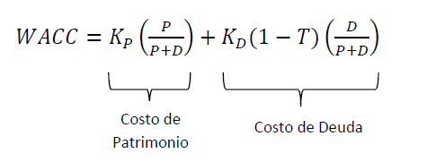

En donde:

P= Patrimonio (o dinero que coloca el inversionista)

D= Deuda (o el valor que se debe pagar a las instituciones financieras)

KP= retorno al capital al patrimonio de los inversionistas (costo de oportunidad)

KD= tasa de interés de la deuda

T= tasa impositiva empresarial (15% Participación Trabajadores + 22% Impuesto a la Renta)

***Costo del Patrimonio (KP)***

Para el cálculo de KP, se usa el modelo de precios de bienes de capital (CAPM), el cual es una de las fórmulas más reconocidas en finanzas corporativas:

$$K_{p}=r_{f}+β_{A}\left(r_{m}- r_{f}\right)+r_{S}$$

En donde:

rf = Tasa libre de riesgo

rm= Rendimiento promedio del mercado

(rm- rf ) = Es el premio por invertir (premio al riesgo)

βA = Beta apalancada como medida del riesgo sistemático

βA= β(1+(1-T)(D/P)) , si β>1 implica que el riesgo (o el exceso de rendimiento) de la industria considerada es superior al promedio del mercado, mientras que lo contrario ocurre para β<1.

rS = Riesgo soberano

***Costo de la Deuda (KD)***

Este parámetro responde al costo al cual el inversionista puede adquirir financiamiento (a través del sistema financiero) para el proyecto. Es decir, este costo corresponde a la tasa de interés a la cual una institución financiera estaría dispuesta a otorgar un crédito al inversionista.

***Deuda (D) y Patrimonio (P)***

La deuda (D) corresponde al valor (USD) que el sistema financiero otorgue al inversionista a una tasa de interés determinada y el patrimonio (P) corresponde al aporte (USD) con el que los inversionistas están dispuestos a participar.

***Tasa Impositiva (1-T)***

(T) representa la tasa impositiva empresarial, es decir la tasa del impuesto a la renta que anualmente deben pagar las empresas 22% y en el caso muy específico de Ecuador se debe incluir también el 15% de participación de utilidades que por Ley corresponde a los trabajadores.

**VALOR DEL WACC PARA TELECOMUNICACIONES Y BROADCASTING**

En la siguiente dirección <http://www.damodaran.com>, se obtuvo datos del costo de capital, de las siguientes industrias a nivel internacional: “Radiodifusión” y “Servicios de Telecomunicaciones”.



En la tabla anterior se puede apreciar que el costo del capital a nivel mundial para la industria de Radiodifusión es de 6.17%, superior a en 0.65 puntos al de la industria de servicios de telecomunicaciones que es de 5.52%.

Como es conocido, el costo promedio ponderado de capital, tiene su importancia por cuanto es un indicador necesario en la toma de decisiones en el manejo de recursos financieros. Dado que este valor se está cobrando en la industria de “Telecomunicaciones” para valorar las concesiones, y que es, **2.93%** , se concluye que se debería utilizar el mismo valor para la industria de “Radiodifusión Sonora”, aun cuando los datos indiquen que la industria de Radiodifusión, tiene una tasa más alta para el retorno de su capital, que la de telecomunicaciones.